一、基础知识填空
JS中的数据类型包含哪些(要求详细)以及基本数据类型和引用数据类型的本质区别：_
基本数据类型:number ,string,boolean,null，undefined 引用数据类型：基本对象数据类型，_function_
本质区别：基本数据类型又称值类型，每次只能存储一个值，引用数据类型，可以由存储多个不同类型的值_______________
JS中如何的检测数据类型(写出四种方法)：typeOf_,instanceOf,constructor,_Object.prototype.toString.call(n) _____________ JS中判断某个值是否是一个有效数字的方法是：isNaN[]如果里面的值为true则不是有效数，如果是false则是有效数_______________
想要接收函数执行的时候传递的参数，都可以如何的处理：参数固定：形参和实参，参数不确定利用arguments____________ 将其他的数据类型转化为number类型的方式有那些：Number(),parseInt(),parseFloat()________________
二、写出DOM中常用的方法和属性
有一个div:<div class=”w”name=”h”id=”div1”></div>我想获取这一个div你有几种解决办法(不考虑兼容)：__document.getELementById(“div1”),document.getElementsByTagName(“div”),document.getElementsByClassName(“w”)_,document.getElementsByName(“h”)_______
获取当前浏览器屏幕的宽度和高度(兼容所有的浏览器)：___window.innerHTML____________ 获取上一个哥哥元素节点（兼容所有的浏览器）: ______
function getPre(ele) {
var pre = ele.previousSibling;
while (pre) {
if (pre.nodeType == 1) {
return pre;
}
pre = pre.previousSibling;
}
return pre;
}
var oInput = document.getElementById("l3");
getPre(ele);
console.log(getPre(ele));
__________
动态创建一个div标签，并且添加到body的最后面位置：
__var oDiv = document.createELement(“div”);
document.body.appentChild(oDiv)_;___ ______
继续上一题，把刚才创建的克隆一份一模一样的，添加到刚才创建的div前面：_
Var oDiv1 = oDiv.clone.Node(true);
document.body.insertBefore(oDiv,oDiv1)__;___________
三、数组的基础知识和应用
我想删除数组中的最后一项，至少写出两种办法：_ary.pop();______ __ary.length--____________ 我想在数组的末尾增加一个元素，至少写出两种办法：__ary.push(); ary[ary.length]________________
基于原来的数组复制一份一模一样新的数组，不考虑原有数组是否改变的情况，请写出至少三种方案： ___splic();_ concat();__slice();_______________
数组从小到大排序(可以处理10以上的数字)： sort(function(a,b){a-b;})______________________ 实现找到第n项到第m项的内容，返回一个新的数组(原有数组不变)：__slice(n-1,m)____________
四、写出下面表达式的运算结果
[]==false：__true__________ ![]==false：_true___________ []==![]：____true__________ Number(“13px”)==NaN：_____false______ 5+”3”-2：______51_____________
If(“3px”*3){alert(“true”)}else{alert(“false”)}：__“false_”_________ If(“3px”+3){alert(“true”)}else{alert(“false”)}：_____“true_”_____
If（document.body）{alert(“ok”);}else{alert(“no”)}：_____“true_”_________ alert([])：____“true”__________ null==undefined：__true______________
- <input type="button" value="按钮1"/><input type="button" value="按钮2"/><input type="button" value="按钮3"/><input type="button" value="按钮4"/><input type="button" value="按钮5"/>
var ary=[“red”,”yellow”,”pink”,”green”,”blue”];
以上是页面中的5个按钮，和一个存储五个颜色值的数组，要求实现一个方法bindEvent，循环给5个按钮绑定点击事件，当点击的时候，整个body的背景颜色正好可以和数组中的指定项颜色对应(例如：点击第三个按钮，body的背景颜色”pink”)，请按照你的思路来实现?
var oInput = document.getElementsByTagName("input");
var ary = ["red","yellow","blue","pink","green"];
for(var i=0;i<oInput.length;i++){
oInput[i].zf = i;
oInput[i].onclick = function () {
document.body.style.background = ary[this.zf];
}
}

六、画图分析
var ary=[1,2,3,4];
function fn(ary){
ary[0]=0; ary=[0]; ary[0]=100;
return ary;
}
var res=fn(ary);
console.log(ary); //[0,2,3,4]
console.log(res); //[100] //此题偏难，认真思考(360面试题难度降低版本代码)
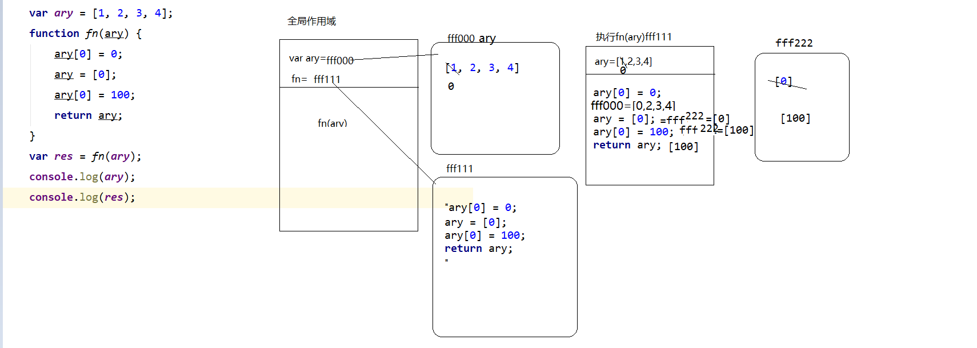

二、选择题：（要求写出分析步骤/画图）
1、 console.log(a);
var a=12;
function fn(){
console.log(a);
var a=13;
}
fn();
console.log(a);
输出的三次分别是多少：B
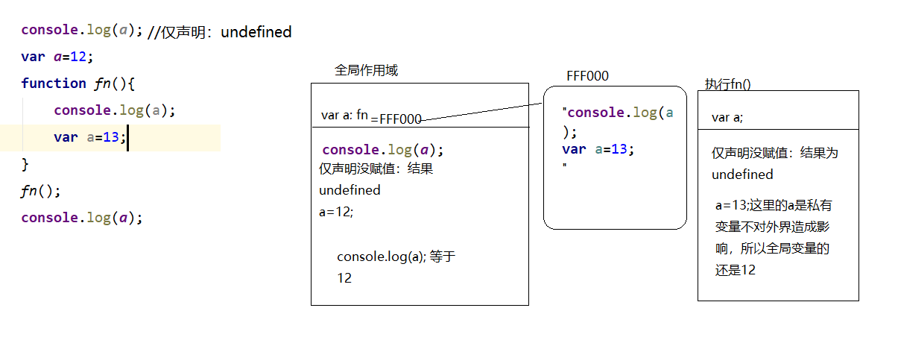
A、undefined 12 13 B、undefined undefined 12
C、undefined undefined 13 D、有程序报错

- console.log(a); 结果为：A
var a=12;
function fn(){
console.log(a);
a=13;
}
fn();
console.log(a); 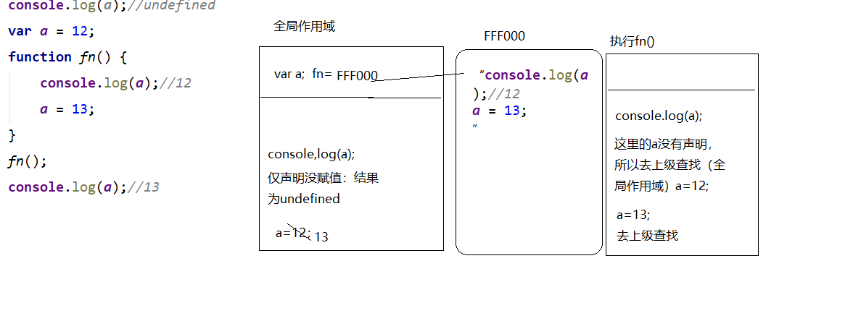
A、undefined 12 13 （正确） B、undefined undefined 12
C、undefined undefined 13 D、有程序报错

- console.log(a);
a=12;
function fn(){
console.log(a);
a=13;
}
fn();
console.log(a); 输出的三次分别是多少 ：D
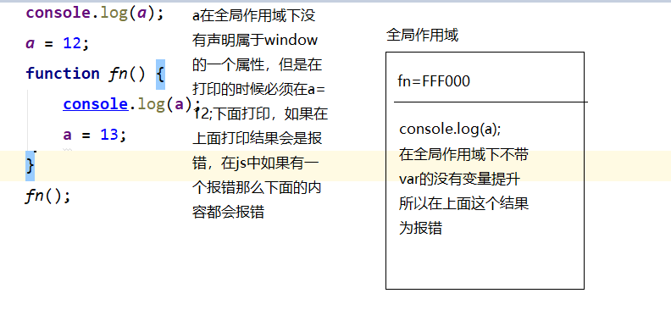
A、undefined 12 13 B、undefined undefined 12
C、undefined undefined 13 D、有程序报错

- var foo=1;
function bar(){
if(!foo){
var foo=10;
}
console.log(foo);
}
bar(); 输出的结果是多少 ：B
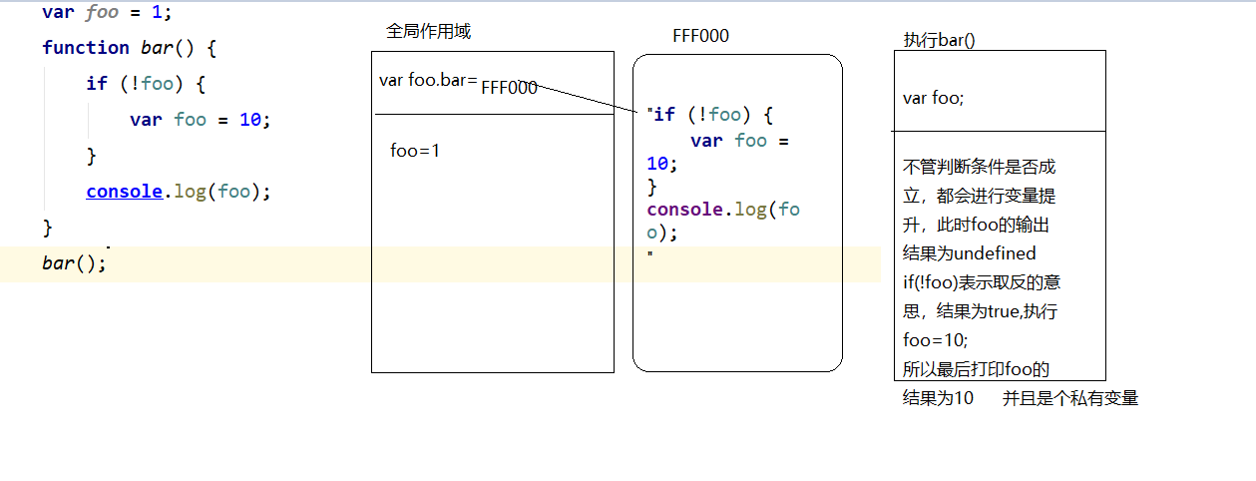
A、1 B、10 C、undefined D、报错

- var n=0;
function a(){
var n=10;
function b(){
n++;
alert(n);
}
b();
return b;
}
var c=a();
c();
alert(n);
弹出三次的结果分别是什么？答案：C
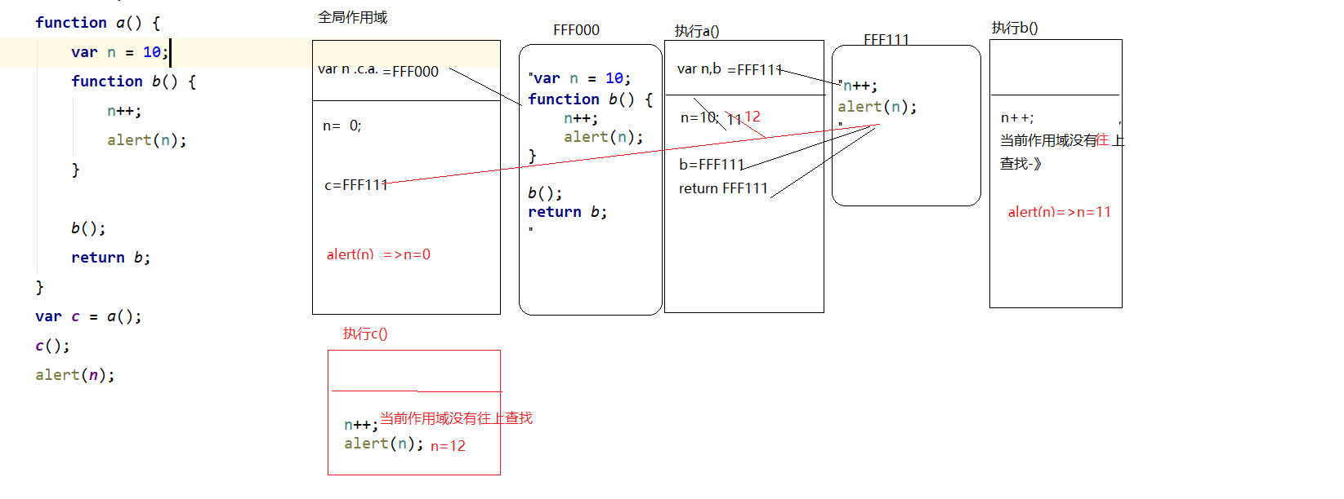
A、1 1 1 B、11 11 0 C、11 12 0 D、11 12 12

- var a=10,b=11,c=12;
function test(a){
a=1;var b=2;c=3;
}
test(10);
alert(a); alert(b); alert(c); 弹出的三个值分别是多少？答案：D
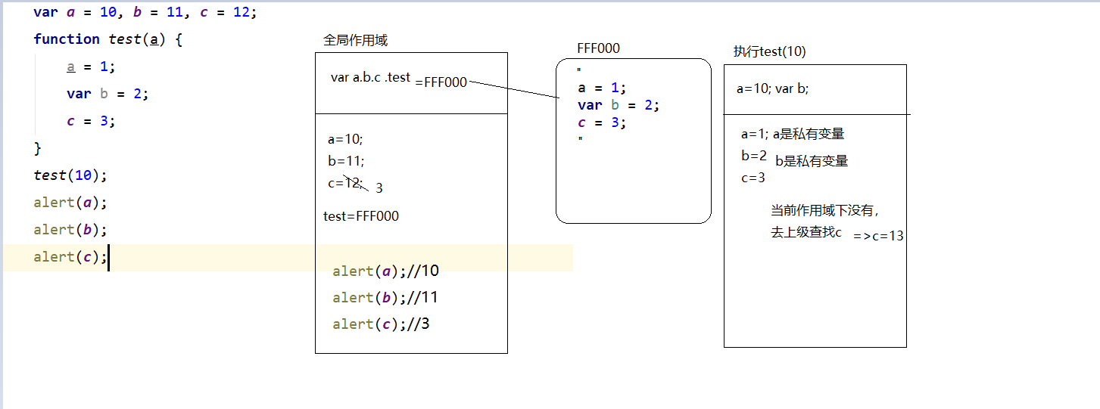
A、1 11 3 B、10 11 12 C、1 2 3 D、10 11 3

7、if(!("a" in window)){
var a=1;
}
alert(a);
弹出的a的值是？答案：B
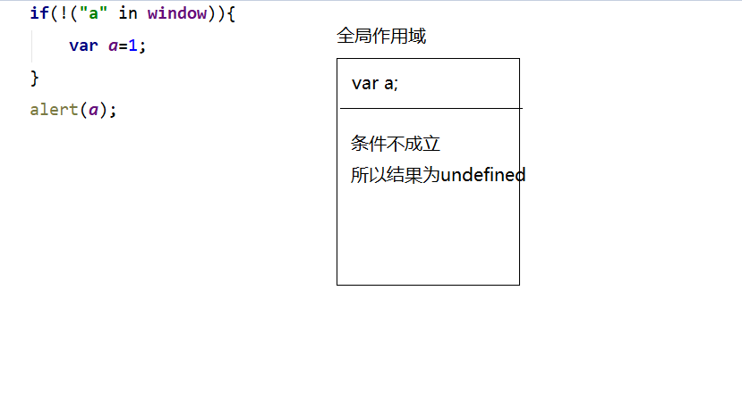
A、1 B、undefined C、报错 D、以上答案都不对

8、var a=4;
function b(x,y,a) {
alert(a);
arguments[2]=10;
alert(a);
}
a=b(1,2,3); alert(a); 三次弹出的结果是 ：D
A、3 3 4 B、3 10 4 C、3 10 10 D、3 10 undefined
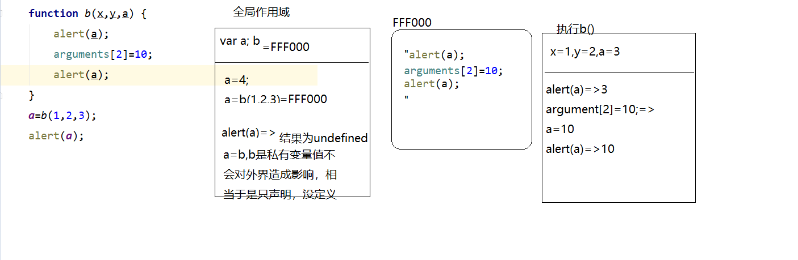
9、var foo='hello';
(function(foo){
console.log(foo);
var foo=foo||'world';
console.log(foo);
})(foo);
console.log(foo); 三次分别输出什么？答案：A
A、hello hello hello B、undefined world hello C、hello world world D、以上答案都不正确
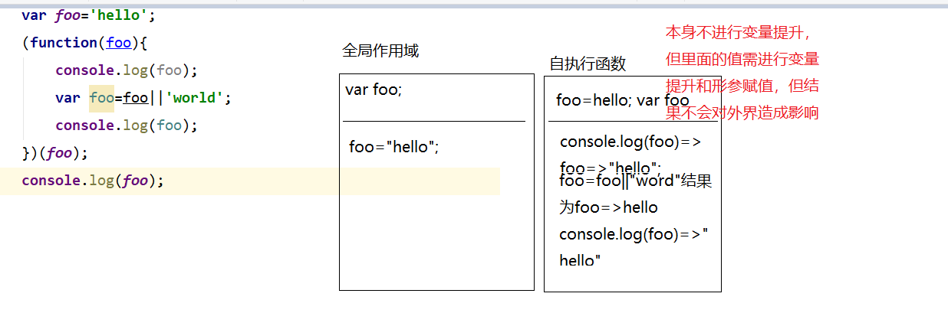
10、var a=9;
function fn(){
a=0;
return function(b){ return b+a++; }
}
var f=fn()
var m=f(5);alert(m);
var n=fn()(5);alert(n);
var x=f(5);alert(x);
alert(a); 弹出的四次结果？答案：5,5,6,2
A、6 6 7 2 B、5 6 7 3 C、5 5 6 3 D、以上答案都不正确
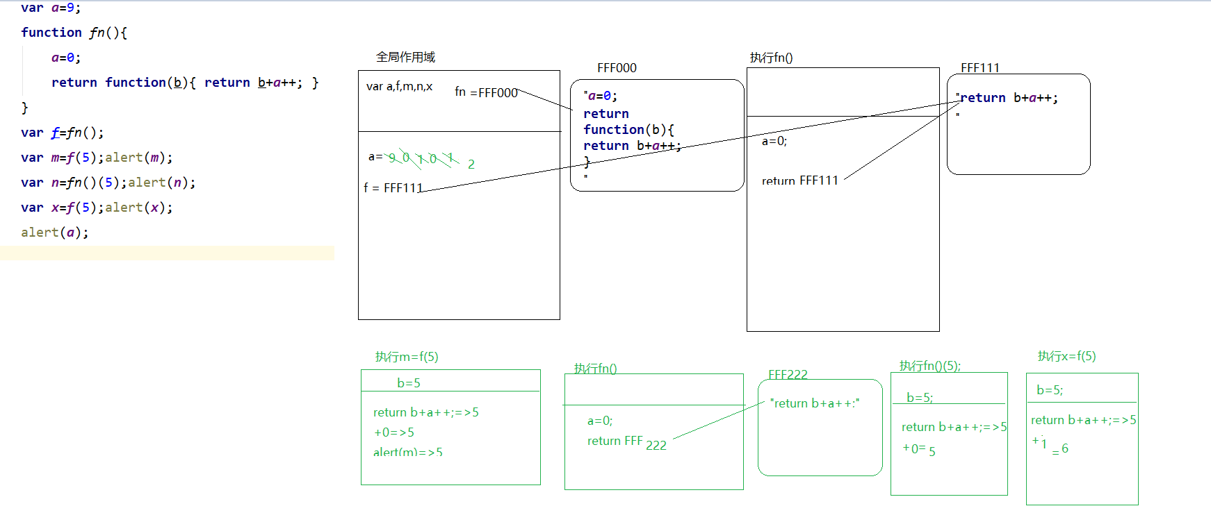

三、思考题：
- document.parentNode的值是什么，为什么
答：null，父节点之前可能有，但有可能中途发生了某些意外，所以找不到了
- document.parentnode的值是什么，为什么 。
答：undefined，parentnode是document的一个属性，但是未定义，所以结果为undefined
- prototype是谁的属性，它起什么作用？__proto__是谁的属性，它有什么作用？prototype和__proto__有什么联系？
答：prototype是函数自带的属性，prototype 的作用存储多种方法，__proto__是对象的属性，它的作用是指向prototype, 通过__proto__找到prototype上面存储的方法
- hasOwnProperty和in都是用来判断对象的属性的，这两个是怎么用的，有什么区别？
- 什么是闭包，它有什么作用？
答：闭包就是形成一个私有作用域，防止里面的内容被外界污染，闭包是一种机制，具有封装性和保护机制
- 附加题 画图/分析步骤
1、
function fn(i) {
return function (n) {
console.log(n + (i++));
}
}
var f = fn(10);
f(20);//30
fn(20)(40);//60
fn(30)(50);//80
f(30);//41
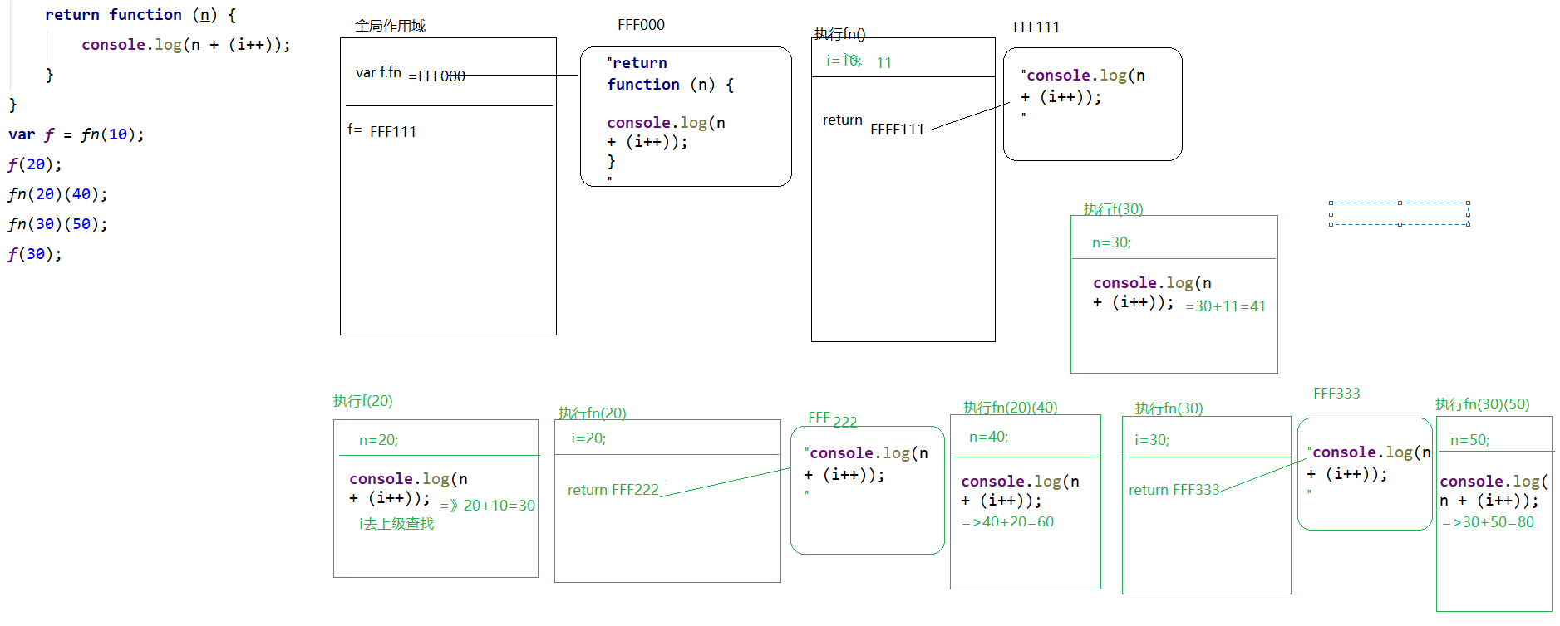
2、
var i = 10;
function fn() {
return function (n) {
console.log(n + (++i));
}
}
var f = fn();
f(20);//31
fn()(20);//32
fn()(30);//43
f(30);//44
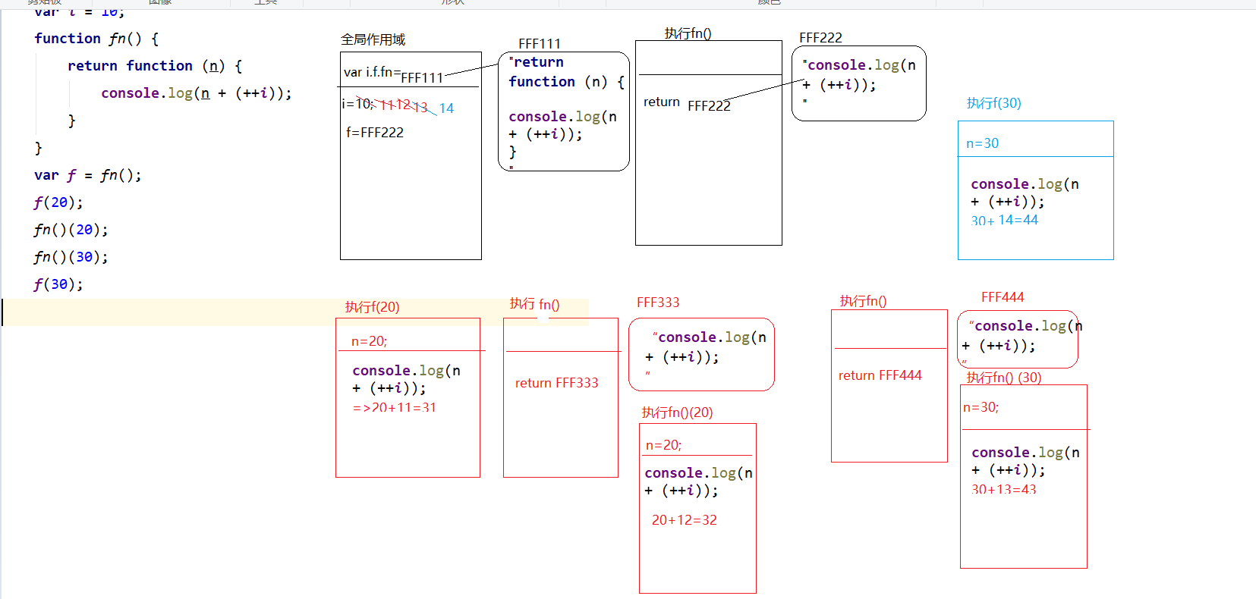
3、
var num = 10;
var obj = {num: 20};
obj.fn = (function (num) {
this.num = num * 3;
num++;
return function (n) {
this.num += n;
num++;
console.log(num);
}
})(obj.num);
var fn = obj.fn;
fn(5);//22
obj.fn(10);//23
console.log(num, obj.num);//65 30
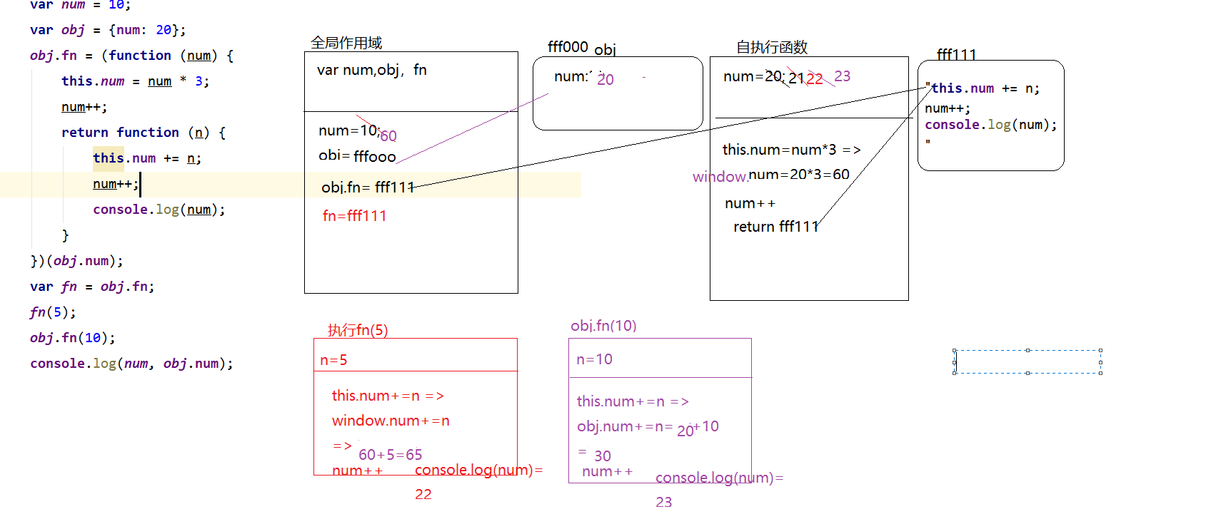
4、
function Fn() {
this.x = 100;
this.y = 200;
this.getX = function () {
console.log(this.x);
}
}
Fn.prototype.getX = function () {
console.log(this.x);
};
Fn.prototype.getY = function () {
console.log(this.y);
};
var f1 = new Fn;
var f2 = new Fn;
console.log(f1.getX === f2.getX);
console.log(f1.getY === f2.getY);
console.log(f1.__proto__.getY === Fn.prototype.getY);
console.log(f1.__proto__.getX === f2.getX);
console.log(f1.getX === Fn.prototype.getX);
console.log(f1.constructor);
console.log(Fn.prototype.__proto__.constructor);
f1.getX();
f1.__proto__.getX();
f2.getY();
Fn.prototype.getY();

- 我想通过下面的代码实现选项卡，请问是否可以实现？不能的话，说明原因，那么你有几种办法可以解决? (面试必考题)

答：不可以实现，原因：当给每个li绑定点击事件时没能够把每个li都保留下来，所以当点击的时候只会展现最后一个li的点击效果
三种方法可以实现：
var getTagName = function (str) {
return document.getElementById("tab").getElementsByTagName(str);
};
var oLis = getTagName("li");
var oDiv = getTagName("div");
function change(n) {
for(var i=0;i<oLis.length;i++){
oLis[i].className = "";
oDiv[i].className = "";
}
oLis[n].className = "selectLi";
oDiv[n].className = "selectDiv";
}
第一种：自定义属性
for(var i=0;i<oLis.length;i++){
oLis[i].zhufeng = i;
oLis[i].onclick = function () {
change(this.zhufeng);
}
}

第二种：闭包1
for(var i = 0; i< oLis.length; i++){
oLis[i].onclick = (function (i) {
return function () {
change(i);
}
})(i)
}

第三种：闭包2
for (var i = 0; i < oLis.length; i++) {
~(function (i) {
oLis[i].onclick = function () {
change(i);
}
})(i);
}

第四种：
for(var i = 0;i<oLis.length;i++){
changeTab(i);
}
function changeTab(i){
oLis[i].onclick = function(){
change(i);
}
}
第五种：
for(let i = 0;i<oLis.length;i++){
olis[i].onclick = function(){
alert(i);
}
}

